PROJEKTOVÝ ZÁMER
(Verzia dokumentu v1.82/09_2021)

Identifikovanie požiadaviek na funkčnú časť riešenia

Identifikácia projektu
Povinná osoba | Ministerstvo investícii regionálneho rozvoja a informatizácie SR
Názov projektu | Cloud MIRRI
Zodpovedná osoba za projekt | Projektový manažér
Realizátor projektu | Ministerstvo investícii regionálneho rozvoja a informatizácie SR
Vlastník projektu | Ministerstvo investícii regionálneho rozvoja a informatizácie SR

Schvaľovanie dokumentu
Položka | Meno a priezvisko | Organizácia | Pracovná pozícia | Dátum | Podpis  (alebo elektronický súhlas)
Vypracoval | Roman Gelien | MIRRI | Cloud Architekt | 08.07.2022

Obsah
1. POPIS ZMIEN DOKUMENTU 2
1.1. História zmien 3
2. ÚČEL DOKUMENTU, SKRATKY (KONVENCIE) A DEFINÍCIE 3
2.1. Použité skratky (príklady) 3
2.1.1. Konvencie – pravidlá názvoslovia, číslovania a verzionovania - požiadaviek (príklady) 3
2.1.2. Použité skratky (príklady) 3
2.1.3. Konvencie pre typy požiadaviek (príklady) 4
3. DEFINOVANIE PROJEKTU 4
3.1. Manažérske zhrnutie 4
3.2. Motivácia a rozsah projektu 10
3.3. Zainteresované strany/Stakeholderi 10
3.4. Ciele projektu a merateľné ukazovatele 11
3.5. Špecifikácia potrieb koncového používateľa 13
3.6. Riziká a závislosti 14
3.7. Alternatívy a Multikriteriálna analýza 15
3.7.1. Stanovenie alternatív pomocou biznisovej vrstvy architektúry 16
3.7.2. Multikriteriálna analýza 16
3.7.3. Stanovenie alternatív pomocou aplikačnej vrstvy architektúry 17
3.7.4. Stanovenie alternatív pomocou technologickej vrstvy architektúry 18
4. POŽADOVANÉ VÝSTUPY (PRODUKT PROJEKTU) 19
5. NÁHĽAD ARCHITEKTÚRY 19
6. LEGISLATÍVA 20
7. ROZPOČET A PRÍNOSY 20
8. HARMONOGRAM JEDNOTLIVÝCH FÁZ PROJEKTU a METÓDA JEHO RIADENIA 23
9. PROJEKTOVÝ TÍM 24
10. PRACOVNÉ NÁPLNE 25
11. ODKAZY 26
12. PRÍLOHY 26

POPIS ZMIEN DOKUMENTU

História zmien
Verzia | Dátum | Zmeny | Meno
01 | 06.7.2022 | Prvotný dokument | Roman Gelien

ÚČEL DOKUMENTU, SKRATKY (KONVENCIE) A DEFINÍCIE

Účelom dokumentu je popísať návrh vybudovania centrálneho cloudového riešenia, ktoré ma pokryť požiadavky OVM.

Použité skratky (príklady)

Konvencie – pravidlá názvoslovia, číslovania a verzionovania - požiadaviek (príklady)

ID | SKRATKA | POPIS
1. | U | Užívateľská požiadavka
2. | P | Procesná požiadavka
3. | R | Požiadavka na reporting
4. | I | Integračná požiadavka
5. | C | Kapacitné požiadavky procesov
6. | S | Požiadavka na bezpečnosť
7. | O | Prevádzková požiadavka (Operations)
8. | D | Požiadavka na dokumentáciu
9. | L | Legislatívna požiadavka
10. | O | Ostatné
11. | ... | ...

Použité skratky (príklady)

ID | SKRATKA | POPIS
1. | API | Rozhranie pre programovanie aplikácií
2. | BaaS | Záloha ako služba
3. | CaaS | Kontajner ako služba
4. | DBaaS | Databáza ako služba
5. | DevOps | Prístup k vývoju softvéru a IT prevádzky
6. | DMZ | Demilitarizovaná sieť / zóna
7. | DNS | Dynamicky nákupný system
8. | DR | Zotavenie po katastrofe
9. | EOL | Koniec životnosti IT systému
10. | FS | Súborový systém
11. | HA | Vysoká dostupnosť
12. | Help Desk | Podpora a komunikačný kanál medzi OVM a poskytovateľmi služieb.
13. | HW | Hardvér
14. | IaaS | Infraštruktúra ako služba
15. | IaC | Infraštruktúra ako kód
16. | IAM | Sprava identít
17. | KaaS | Kubernetes ako služba
18. | KSVC | Katalóg služieb vládneho cloudu
19. | L1, L2, L3 | Úroveň technickej podpory
20. | NKIVS | Národná koncepcia informatizácie verejnej správy Slovenskej republiky
21. | OPII | Operačný program Integrovaná infraštruktúra
22. | OPIS | Operačný program Informatizácii spoločnosti
23. | OVM | Orgány verejnej moci
24. | PaaS | Platforma ako služba
25. | PAYG | Cenový model – Pay-as-You-Go
26. | REST | Internetový protokol
27. | SaaS | Softvér ako služba
28. | SDDC | Softvérovo definované datacentrum
29. | SDLC | Životný cyklus vývoja softvéru
30. | SIEM | Management bezpečnostných informácii a udalostí.
31. | SLA | Dohoda/zmluva o parametroch poskytovania služby
32. | SOA | Architektúra orientovaná na služby
33. | SOAP | Protokol na výmenu správ založených na XML prostredníctvom siete, hlavne pomocou HTTP
34. | SW | Softvér
35. | VM | Virtuálny stroj

Konvencie pre typy požiadaviek (príklady)

DEFINOVANIE PROJEKTU

Manažérske zhrnutie

Dokument popisuje projekt Cloud MIRRI ako centrálny privátny cloud región v dátovom centre na území Slovenskej republiky.

Účelom Cloud MIRRI je postaviť centralizovanú modernú privátnu cloudovú infraštruktúru s dôrazom na špecifické požiadavky pristupujúcich OVM. Dnes najviac žiadané služby sú identické s verejnými cloudovými službami a postavené na platforme, ktorá sa vie dynamicky prispôsobovať potrebám. Dynamickosť celej platformy spočíva v škálovateľnosti základnej výpočtovej vrstvy a jej komponentov pre podporu OVM, jednoducho expandovať a naďalej prijímať nové projekty a organizácie, ktoré prejavia záujem.

Cloud MIRRI umožňuje vytvorenie centrálneho hybridného cloud modelu, ktorý predstavuje kompozitné využitie cloudových služieb dvoch alebo viacerých typov cloud computingu, pričom využívané cloudové služby sú naďalej podporované jednotlivými infraštruktúrnymi prostriedkami daných typov cloud computing. Poskytuje všetky výhody kombinácie dvoch alebo viacerých cloudových modelov alebo providerov, ktoré navonok tvoria jednu architektúru.

Ďalším základným a veľmi dôležitým prvkom, ktorý tu dnes neexistuje, je správa informačných technológií, manažment a riadenie rizík., tzv. Governance. Disciplína riadenia informačných technológií, t. j. spoločné štandardy budú definované pre všetky poskytované riešenia.

Cloud MIRRI bude predstavovať centrálne riešenie s možnosťami dostupnými vo verejnom cloude, ktoré tvorí viacero prostredí, či už virtuálnych alebo bare-metal technológií a širokou škálou základných cloudových služieb IaaS, PaaS, SaaS, DBaaS, KaaS, CaaS, atď., ktoré pridaním služby “Podpora ako služba” môžu vytvoriť základnú množinu “Manažovaných cloudových služieb”.
Súčasný stav

Vládny cloud dlhodobo patrí medzi základné priority NKIVS. Dôvod je hlavne zjednodušenie prevádzky systémov, finančná efektivita a vysoká pridaná hodnota pre orgány verejnej správy. Vládny cloud sa skladá zo služieb, ktoré sú zapísane v katalógu služieb Vládneho cloudu. Tieto služby sa nachádzajú:

- V privátnej časti – momentálne len Ministerstvo vnútra SR (Kopčianska a Tajov)
- Vo verejnej – poskytovatelia z komerčného sektora (Oracle, AWS, Azure, VNET, atď.)

Privátna časť vládneho cloudu sa začala budovať v roku 2015.V súčasnosti sú služby privátnej časti Vládneho cloudu zastarané, nedajú sa porovnávať s funkcionalitou, ktoré ponúkajú komerční poskytovatelia. Sú evidované viaceré problémy, či už výkonnostné, nedostupnosť PaaS, alebo nedostatky šifrovania dát, nedostupnosť automatizovaných činností, backup, resize, ktoré zamedzujú používaniu existujúcej privátnej časti.

Privátna časť vládneho cloudu dnes poskytuje iba služby IaaS, t. j. virtuálne servery a diskový priestor. Verejný cloud ponúka široké možnosti a pridanú hodnotu pre použitie IaaS, PaaS a SaaS. Používateľ PaaS a SaaS verejného cloudu sa nemusí starať o inštaláciu, aktualizáciu (patching) čo veľmi urýchľuje Time to Market a znižuje náklady.

V našom prostredí je najväčší záujem o PaaS služby pre: databázy, prevádzku kontajnerových aplikácií, DevOps, Messaging, API management, IAM. Verejný cloud poskytuje aj PaaS/Serverless služby pri ktorých sa platí len za spotrebovaný výkon/pamäť v závislostí od počtu volaní. Tieto služby sa oplatia práve pri situáciách, kde je potrebný nárazový výkon a škálovanie. Toto je vo verejnej správe veľmi časté, pretože väčšina štátnych zamestnancov pracuje od 08:00 do 16:00, informačné systémy sú najviac zahltené v určitom období, napríklad pred termínom odovzdania daňových priznaní, pri prihlasovaní do dotačných schém, registrácií na očkovanie a podobne.

OVM prevádzkujú aj vlastné dátové centrá, ktoré boli vybudované najmä z OPIS projektov a sú na konci svojho životného cyklu. Rovnako aj súčasná privátna časť Vládneho cloudu je v stave konca životnosti. OVM si neosvojili koncept privátnej časti, ktorú poskytuje len 1 prevádzkovateľ. Záložné lokality (Disaster Recovery, DR) a pravidelná tvorba záloh na viacero miest je dlhodobo nerealizovaná. Systémy sa nevytvárajú v režime najvyššej dostupnosti (High Availability, HA) a pri tvorbe systémov sa nemyslí na záložnú lokalitu. Zálohovanie na viacero miest v súčasnom vývoji udalostí v Európe je ešte dôležitejšie ako v minulosti. V krajinách EÚ vznikajú pravidlá, ktoré definujú potreby ukladať aspoň jednu kópiu dát vo verejnom cloude.

Informačné systémy verejnej správy umiestnené v privátnych štátnych dátových centrách komunikujú cez sieť GOVNET. Táto sieť musí byť dostatočne robustná, aby umožnila komunikáciu systémov v požadovanej kapacite. GOVNET sa veľmi ľahko môže stať úzkym hrdlom nasadenia a využívania cloudu, či už privátnej alebo verejnej časti. Kapacita GOVNET a rýchlosť pripojenia jednotlivých OVM je častý argument, prečo OVM odmietajú používať cloudové služby a preferujú vlastné dátové centrá.

Motivácia a rozsah projektu

Motiváciou projektu Cloud MIRRI je navrhnúť centrálne riešenie pre všetky OVM na území Slovenskej republiky. Vychádzame hlavne zo súčasného stavu, kedy vieme, že HW sú v mnohých prípadoch na konci životnosti a potrebujú obnovu. Vo väčšine prípadov obnova súčasného cloudového riešenia nenesie charakteristiku cloudového riešenia tak, ako by malo štandardne vyzerať, ale len obmenu hardvéru.

Hlavnou motiváciou je docieliť riešenie, ktoré bude spĺňať štandard ISO/IEC 17788:2014 pre cloud computing a bude vedieť hosťovať a slúžiť pre viacero OVM na jednom mieste. Centrálne riešenie nesie aj spoločné riadenie, ktoré tu dnes chýba a chýba aj kontrola, čo sa následne odzrkadľuje v nedostatočne efektívnom využití výpočtových zdrojov. Dnes dátové centra štátu vo väčšej miere nespĺňajú túto normu, a to z hľadiska voľnej plochy pri eventuálnych väčších riešeniach do budúcna a kapacít režijného charakteru, t. j. príkon elektrickej energie, chladenie a musí prejsť auditom KB podľa zákona č. 69/2018 Z. z. minimálne s 90 % súladom. V neposlednom rade riešenie, ktoré predkladáme, nám do značnej miery ovplyvňuje aj personálne náklady a časové úspory zo strany OVM na podporu a kontrolu spodnej vrstvy hardvérovej infraštruktúry, ktorá bude zastrešená dodávateľom v plnom rozsahu.

Rozsah riešenia:
- Štandardný Governance model
  - Návrh a implementácia spoločného štandardného governance modelu, aby bola možná interoperabilita, bezpečnosť a efektivita naprieč riešeniami a prostrediami, t. j. musia byť nastavené a dodržiavané spoločné štandardy cloud computingu
- Dynamické rozdeľovanie výpočtových cloud zdrojov
  - Možnosť prerozdeľovať a prideľovať výpočtové zdroje bez výpadku systému
- Lacnejší model z pohľadu prevádzky a nasadenia
  - Model pay as you go sa vo všeobecnosti klasifikuje na základe použitia a zaniká nám nákup na sklad
- Monetizácia/speňaženie cloud služieb
  - Návrh a implementácia mechanizmu na speňaženie cloud služieb vládneho cloudu
- Záloha dát
  - Dnes sa stretávame so scenárom, kedy nie vždy záloha pokrýva 100 % daného IT systému a bez efektívneho nasadenia služby, ako je ad-hoc záloha, ktorú si vie OVM vyžiadať alebo sám spustiť, t. j. záloha bude pokrývať 100 % systému
  - návrh a implementácia mechanizmu na skenovanie záloh a prostredí voči infikovaniu vírusom a kybernetickým útokom
- Podpora manažovaných cloud služieb vládneho cloudu a prostredí 7x24x365
  - Zabezpečiť plnú podporu cloudových služieb pre OVM a infraštruktúry ako takej
- Automatizácia
  - Možnosť ušetriť čas a pracovnú silu, automatizáciou pracovných úkonov
- Service Desk
  - Podpora okamžite reagovať na požiadavky používateľov
- Školenia
  - Zabezpečenie školení pre používateľov na obsluhu Cloud MIRRI v rámci prostredia orgánu riadenia.

Zainteresované strany/Stakeholderi

ID | AKTÉR / STAKEHOLDER | SUBJEKT  (názov / skratka) | ROLA  (vlastník procesu/ vlastník dát/zákazník/ užívateľ …. člen tímu atď.) | Informačný systém  (názov ISVS a MetaIS kód)
1. | Ministerstvo investícií, regionálneho rozvoja a informatizácie SR | MIRRI | Poskytovateľ služieb centrálnej platformy | Cloud MIRRI manažment platforma
2. | OVM | OVM | Zákazník/ používateľ | Nerelevantné
3.
4.
5.

Ciele projektu a merateľné ukazovatele

Ciele/Merateľné ukazovatele

ID | CIEĽ | NÁZOV  MERATEĽNÉHO A VÝKONNOSTNÉHO UKAZOVATEĽA (KPI) | POPIS  UKAZOVATEĽA | MERNÁ JEDNOTKA  (v čom sa meria ukazovateľ) | AS IS  MERATEĽNÉ VÝKONNOSTNÉ HODNTOY  (aktuálne hodnoty) | TO BE  MERATEĽNÉ VÝKONNOSTNÉ HODNTOY  (cieľové hodnoty projektu) | SPÔSOB ICH MERANIA/  OVERENIA  PO NASADENÍ  (overenie naplnenie cieľa) | POZNÁMKA
1. | Má vlastný prevádzkový team schopný zabezpečiť  - prevádzku 24x7  - poskytovať podporu minimálne na úrovni L1 a L2. | Personálne obsadenie prevádzkového teamu prevádzka je zabezpečená 3 úrovňami ďalej už len L1, L2 zriaďovateľ a L3 vendor | Ukazovateľ popisuje počet špecialistov prevádzkového teamu | Počet | 0 | 12 a viac | Kontrola poctu členov prevádzkového teamu | ...
2. | Zmluvne zabezpečí prevádzku s garanciou SLA na úrovni 99,9% s garanciou funkčných parametrov. | Dohoda o úrovni poskytovaných služieb | Ukazovateľ popisuje percentuálny dopad na funkčnosť parametrov prevádzky | Percentuálna % | 0 | 99.9% a viac | Kontrola zmluvnej dokumentácie pre poskytovanie služieb SLA používateľom | ...
3. | Všetky poskytované cloudové služby musia byť zapísané v “Katalógu služieb Vládneho cloudu” a musia prejsť overením:  - auditom KB podľa zákona 69/2018 minimálne s 90% súladom. | Audit kybernetickej bezpečnosti - súlad s požiadavkami | Ukazovateľ popisuje percentuálny súlad s požiadavkami | Percentuálna % | 0 | 90% a viac | Kontrola záverečnej správy auditu / s vyhodnotením percentuálne hodnoty súladu | ...
4. | Musí zabezpečovať a poskytovať manažované služby pre iné OVM v prostredí siete GOVNET. | Počet zverejnených manažovaných cloudových služieb použite v sieti GOVNET, pre rezortne a mimo rezortne OVM | Ukazovateľ popisuje počet manažovaných služieb použite v sieti GOVNET | Počet | 0 | 1 a viac | Kontrola poctu vy publikovaných manažovaných chodových služieb v sieti GOVNET | Čim viac tým lepšie
5. | SelfService - Katalóg | Poskytnutie služieb v katalógu SelfService | Ukazovateľ popisuje možnosť prideliť 1 alebo viac služieb z katalógu | Počet | 0 | 10 a viac | List služieb z katalógu | Čim viac tým lepšie
6. | Bezpečnosť - izolácia prostredí | Aký počet izolovaných prostredí per tenant | Je možne prideliť viac ako 1 izolovane prostredie per tenant | Počet | 0 | 1 a viac | Projektový zámer musí rátať s 1 alebo viac tenat izolovaných prostredí | Čim viac tým lepšie
7. | Zálohovanie , Snapshoting | Frekvencia zálohy dát | Ukazovateľ popisuje ako často je vykonávaná záloha alebo snapshot | Počet/d | 0 | 1 a viac | Zoznam naplánovaných automatických spúšťačov pre zálohy s časovou stopou | Čim viac tým lepšie
8. | API pre cloud manažment | Riešenie musí obsahovať API pre Cloud manažment | Ukazovateľ popisuje odpoveď na implementáciu API pre cloud manažment | Áno/Nie | Nie | Áno | Kontrola projektovej dokumentácie | ...
9. | Implementovaný SIEM v každom KC a odosielanie logov do SOC centra pre dohlaď nad bezpečnosťou komunitných cloudov, SOC - security operations center (centrum riadenia kybernetickej bezpečnosti) | Centrálny SIEM pripojenie na centrálny Security Operation Center SOC |  | Áno/Nie | Nie | Áno | Prepojenie na centrály SOC systém | MIRRI musí zabezpečiť vybudovanie SOC teamu v NASES/MIRRI kontrolovaný a manažovaný CIRTom
10. | Dostupnosť (Availability) RTO/RPO | Doba zotavenia a maximálna strata dát | Ukazovateľ popisuje RTO/RPO čas/h | Čas/h | 0-4 | 0-4 a menej | Disaster recovery test | Čim menej tým lepšie
11. | Racionalizácia prevádzky informačných systémov pomocou eGovernment cloudu | Využitie zdieľanej platformy vládneho cloudu zjednoduší využívanie IKT a povedie k minimalizácii nárokov na správu a údržbu informačných systémov verejnej správy. Vládny cloud sa stane nástrojom efektívneho budovania a prevádzky informačných systémov, pri dosiahnutí vysokej bezpečnosti, ochrany osobných údajov a ďalších citlivých informácií. |  | Áno/Nie | Nie | Áno | Projekt musí rátať s využitím zdieľanej platformy | ...

Špecifikácia potrieb koncového používateľa

Modernizácia IT prostredia vyžaduje detailnú analýzu zdrojov na základe hodnotenia detailov súčasného stavu.

Cloud MIRRI pristupuje k tenantom len v prípade vyúčtovania ( princíp ktorý sa používa ako vo verejnej časti cloud poskytovateľov) a analýz výkonu a riešenia problémov cloud compute.

Vybranej vzorke orgánom verejnej správy bol zaslaný dotazník, v ktorom sme sa pýtali na cloudové služby vo verejnej časti vládneho cloudu. Chceli sme vedieť, či už využívajú cloudové služby od komerčných poskytovateľov, kde 3 zo 14 respondentov odpovedali “áno”. Na otázku, či chcú využívať tieto služby v blízkej budúcnosti, odpovedalo už 11 respondentov “áno” zo 14. Najväčší záujem bol o cloudové služby v komerčnom cloude Microsoft Azure a Oracle.

Tabuľka Prehľad orgánov oslovených dotazníkom:

P. č. | Oslovené OVM
1 | Ministerstvo práce, sociálnych vecí a rodiny SR
2 | Štatistický úrad SR
3 | Úrad pre verejné obstarávanie
4 | Úrad pre dohľad nad zdravotnou starostlivosťou
5 | Ministerstvo dopravy a výstavby SR
6 | Ministerstvo hospodárstva SR
7 | Ministerstvo vnútra SR
8 | Národné centrum zdravotníckych informácií
9 | Ministerstvo životného prostredia SR
10 | Najvyšší kontrolný úrad SR
11 | Úrad pre normalizáciu, metrológiu a skúšobníctvo SR
12 | Úrad podpredsedu vlády SR
13 | Úrad priemyselného vlastníctva SR
14 | Úrad pre jadrový dozor SR

Požiadavky na služby:

V nasledovnej tabuľke uvádzame prehľad cloudových služieb, ktoré orgány oslovené dotazníkom v súčasnosti už využívajú a plánujú využívať v blízkej budúcnosti. Najväčší záujem je o virtuálne servery, databázy, úložisko dát, zálohovanie a hlavne o cloudové služby bezpečnosti.

Služby vo verejnej časti VC | Využívané | Plánované
Virtuálne servery | 5 | 10
Úložisko dát | 4 | 8
Databázy | 4 | 8
Kubernetes/kontajnery | 1 | 6
Web servisy | 3 | 9
Bezpečnosť | 1 | 7
Zálohovanie | 2 | 2
Migrácie | 0 | 2
DevOps | 1 | 2
Office365 | 1 | 2

Požiadavky na Sizing:

Pre zbieranie požiadaviek na zdroje vo vládnom cloude sme rozposlali dotazník, v ktorom sme žiadali o aké nároky majú ich projekty, ktoré sú plánované na migráciu. Zoznam projektov dostávame z MetaIS pravidelne raz mesačne. Vytvorili sme zdieľaný formulár na MIRRI SharePointe, kde dopisujú MIRRI a OVM požiadavky na zdroje. V nasledovnej tabuľke je suma zdrojov všetkých plánovaných projektov pre migráciu do privátnej a verejnej časti Vládneho cloudu.

 | vCPU | RAM [GB] | Disk T1 [GB] | Disk T2 [GB] | Disk T3 [GB]
Požadované zdroje vo VC pre nové projekty | 8218 | 32644 | 94618 | 244072 | 1180253
Alokované zdroje vo VC pre existujúce projekty | 10942 | 47840 | 29275 | 712980 | 933109
Požadované zdroje pre projekty NASES | 1780 | 6518 | 15856 | 41248 | 82000
Požadované zdroje pre projekty MF SR | 9077 | 52941 | 102754 | 766007 | 1818388
Požadované zdroje pre projekty NCZI | 3697 | 16477 | 292267 | 2212000 | 10000
Požadované zdroje pre projekty MDV SR | 4007 | 26189 | 841446 | 19710 | 200
Spolu | 37721 | 182609 | 1376216 | 3996017 | 4023950

Riziká a závislosti

Riziká tvoria samostatnú časť dokumentácie v MetaIS.

Alternatívy a Multikriteriálna analýza

Alternatíva 1. - Vládny cloud

Tato alternatíva popisuje vládny cloud a jeho súčasný stav, kde systémy nemôžeme charakterizovať ako cloudové riešenie, čo vyplýva aj z možnosti len obstarať IaaS a čiastočne PaaS. Charakteristika cloud sa odvíja od možnosti škálovať a flexibilne pristupovať k pracovnej záťaži, kde pri tomto riešení do značnej miery chyba. Informačné systémy sú prevádzkované na zastaralom hardvérovom riešení na konci životnosti. Obnova vládneho cloud by vyriešila len problém so životnosťou IT systémov, avšak nie s novou víziou postaviť cloud v plnom rozsahu so všetkými možnosťami a výhodami ako taký.

Alternatíva 2. - Decentralizovaný cloud

Tato alternatíva popisuje vybudovanie decentralizovaných cloud riešení vo viacerých dátových centrách pre viaceré OVM po celom Slovensku. Z toho vyplýva pri množstve decentralizovaných riešení vysoké náklady na obstarávanie a prevádzku. Ďalej tu vzniká otázka pri úzko špecifickom decentrálnom riešení schopnosť adoptovať odlišné nároky nových projektov. Ďalej vzniká nepomer poskytovania manažovaných služieb, a tak vznikajú duplicitné služby pre jednotlivé projekty. Jeden z predpokladov opodstatnenosti budovania decentralizovaných cloudov je špecializácia jednotlivých OVM. Špecializácia je jeden z hlavných argumentov, prečo nebudovať jedno veľké centrálne riešenie, ktoré vyplýva aj z nárokov na špeciálny hardvér ako napríklad S/4Hana a ďalšie.

Alternatíva 3. - Centralizovaný cloud – Cloud MIRRI

Táto alternatíva popisuje vybudovanie centrálneho cloud riešenia pre všetky OVM v jednom dátovom centre. Prevádzková efektivita a poskytovanie manažovaných služieb na jednom mieste s modelom založenom na platbách za použitie cloudových služieb. Jedna z najzásadnejších zmien oproti existujúcemu riešeniu je nenakupovať na sklad.

Dynamickosť celej platformy spočíva v škálovateľnosti základnej výpočtovej vrstvy a jej komponentov pre podporu OVM jednoducho expandovať a naďalej prijímať nové projekty a organizácie, ktoré prejavia záujem. V neposlednom rade centrálny koncept má prispieť ku generovaniu úspor pri zabezpečovaní produktov cloudových služieb, pri akceptovaní podmienok vedúcim k dosiahnutiu ekonomicky najhospodárnejšieho a najefektívneho riešenia.

Centralizované cloud riešenie umožňuje vytvorenie hybridného cloud modelu, ktorý predstavuje veľmi efektívne kompozitné využitie cloudových služieb dvoch alebo viacerých typov cloud computingu, pričom využívané cloudové služby sú naďalej centralizovane riešené a tvoria jednu architektúru.

Stanovenie alternatív pomocou biznisovej vrstvy architektúry

 | KRITÉRIUM | ZDÔVODNENIE KRIÉRIA
BIZNIS VRSTVA | Kritérium A: Ekonomická výhodnosť | Ekonomicky najvýhodnejšie riešenie pre štát z hľadiska rozpočtovaných prostriedkov na ročnej báze po dobu trvania 5 rokov
 | Kritérium B: Transparentnosť nákladov na vybudovanie riešenia | Umožňuje rozloženie nákladov cez dlhšie časove obdobie
 | Kritérium C: Strategická a dlhodobá kontrola nad riešením | Napr. riešenie postavene v centralizovanom cloud prostredí
 | Kritérium D: Úspora z rozsahu | Z väčšieho objemu nákupu služieb vyplýva lepšia cena
 | Kritérium E: Poskytovanie cloud služieb | Technicky zázemie pre budovanie optimálneho cloud riešenia ktoré bude flexibilne , plnohodnotne a ekonomicky výhodne cloud riešenie
 | Kritérium F: Rýchlosť naplnenia cieľov a očakávaní | Vybudovanie cloud riešenia je náročná úloha ktorá môže trvať niekoľko mesiacov
 | Kritérium G: Maximalizácia flexibility, samo obslužnosti a celkovej prevádzkovej inteligencie | Súčasťou riešenia je Self-Service portál

Multikriteriálna analýza

ZOZNAM KRITÉRIÍ | ALTERNATÍVA 1 “Vládny Cloud“ | SPÔSOB  DOSIAHNUTIA | ALTERNATÍVA 2 "Decentrálne riešenie” | SPÔSOB  DOSIAHNUTIA | ALTERNATÍVA 3 “Centrálne riešenie“ | SPÔSOB  DOSIAHNUTIA
Kritérium A | NIE | Nákup na sklad | NIE | Neprináša ekonomickú výhodnosť | ANO | Prináša najvýhodnejšie ekonomické riešenie
Kritérium B | ANO | Služby sú navrhované tak, aby boli ekonomicky čo možno najvýhodnejšie. | NIE | Počiatočne náklady sú vyššie | ANO | Platby len za využívanie cloud služby
Kritérium C | NIE | Strata kontroly nad súťažným postupom, kontrola len zo strany OVM | NIE | Kontrola len zo strany OVM | ANO | Kontrola zo strany poskytovateľa na všetky OVM
Kritérium D | Čiastočne | Len vybraným organizáciám by sa mohlo podariť spojiť a získať zľavy, ostatné by postupovali decentralizovane | NIE | Čiastkové obstarávania | Čiastočne | Len vybraným organizáciám by sa mohlo podariť spojiť a získať zľavy, ostatné by postupovali decentralizovane
Kritérium E | ÁNO (Čiastočne) | Neposkytuje taký rozsah služieb ako verejne cloudy | ÁNO (Čiastočne) | Neposkytuje taký rozsah služieb ako verejné cloudy | ÁNO | Navrhnuté tak aby kontinuálne, flexibilne a ekonomicky výhodne poskytovalo cloudové služby v plnom rozsahu
Kritérium F | Čiastočne | Nákup IT Infraštruktúry pre systémy už bežiace je náročný a zdĺhavý proces | Čiastočne | Očakávania z cloudovej funkcionality prirodzene nebudú naplnené, keď bude budovaná po malých a naviac vopred ne-predikovaných krokoch. | Čiastočne | Nákup IT Infraštruktúry pre systémy už bežiace je náročný a zdĺhavý proces
Kritérium G | Čiastočne | Flexibilita len do vrstvy IaaS | ÁNO (Čiastočne) | Poskytuje portál s limitovanou prevádzkou | ANO | Riešenie bude obsahovať plne dostupný Self-Service portál na riešenie problémov, provisioning serverov a dokumentácie knowledege base
Výsledok: | Nevyhovujúca alternatíva | 2 nesplnených, 2 splnený, 3 čiastočne splnené kritériá | Nevyhovujúca alternatíva | 4 nesplnených, 0 splnený, 3 čiastočne splnené kritériá | Vyhovujúca alternatíva | 0 nesplnených, 5 splnený, 2 čiastočne splnené kritériá

 | KRITÉRIUM | ZDÔVODNENIE KRIÉRIA | STAKEHOLDER  1 | STAKEHOLDER  2 | STAKEHOLDER  3
BIZNIS VRSTVA | Kritérium A (KO) |  | X |  | X
 | Kritérium B (KO) |  | X |  | X
 | Kritérium C (KO) |  |  |  | X
 | Kritérium D (KO)
 | Kritérium E |  | X | X | X
 | Kritérium F
 | Kritérium G |  |  | X | X

Vyhovujúca Alternatíva 3. - Centralizovaný cloud – Cloud MIRRI

Stanovenie alternatív pomocou aplikačnej vrstvy architektúry

Nerelevantné – z dôvodu, že sa nejedna o agendový systém.

Stanovenie alternatív pomocou technologickej vrstvy architektúry

Nerelevantné – z dôvodu, že sa nejedna o agendový systém.

POŽADOVANÉ VÝSTUPY (PRODUKT PROJEKTU)

Primárnym cieľom musí byť budovanie kvalitnejších služieb z pohľadu občana a nie stavanie IT impéria. Projekt sa musí venovať pridanej hodnote, čo v drvivej väčšine prípadov nie je hľadanie IT expertov na trhu. Konzumácia IaaS služieb vládneho cloudu znamená, že každý jeden OVM si prakticky musí zabezpečiť kompletnú IT prevádzkovú podporu. Veľkosť a vyspelosť OVM určuje model budovania / konzumácie cloudových služieb. Malý OVM nemá svoj personál na prevádzku informačných systémov. Veľký OVM má svoju vlastnú prevádzku a dokáže poskytovať služby malým OVM. OVM nevedia, nemajú skúsenosť a nemajú zdroje na adopciu služieb, projekty čakajú na infraštruktúru, často nie je doriešený licenčný model a následná prevádzka. Kľúčové OVM majú personálne kapacity, vedia ako, ale nemajú infraštruktúru. Občan dostáva služby oneskorene, často je produkt už neaktuálny. Samotná prevádzka systémov je nepredvídateľná a skutočná cena služby je neznáma.

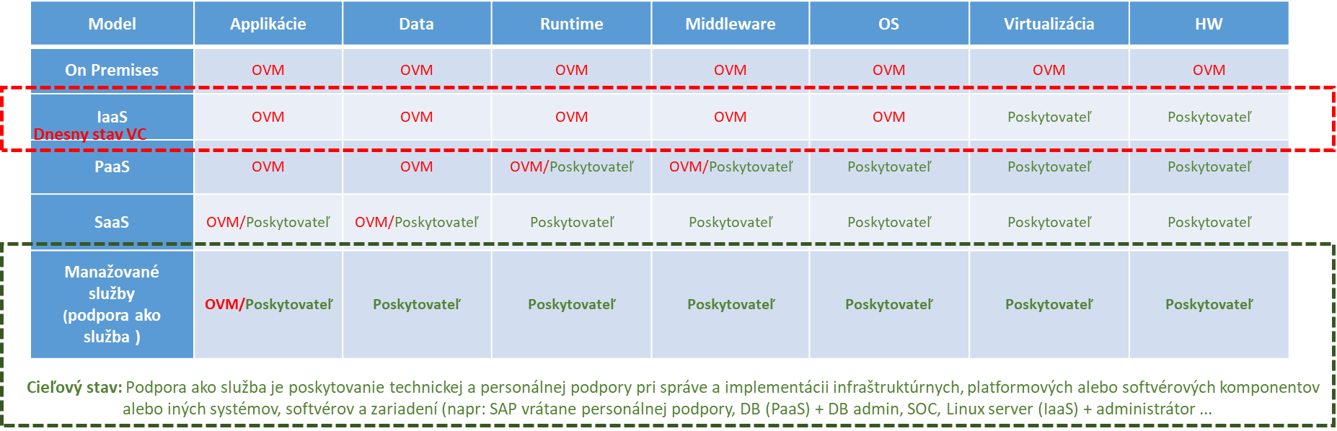Obrázok: Cloud servisné modely z pohľadu pridanej hodnoty pre OVM

NÁHĽAD ARCHITEKTÚRY

Architektúra Cloud MIRRI je založená na poskytovaní cloudových služieb vládneho cloudu, ktoré umožňujú neobmedzené škálovanie do budúcnosti. Stavebné bloky sú základnou častou infraštruktúry, ktoré budú ďalej delené pre každé OVM tak, aby vznikli bezpečné prostredia, t. j. virtuálne komunitné cloudy naprieč fault doménami. Nasledovný obrázok znázorňuje logickú schému riešenia.

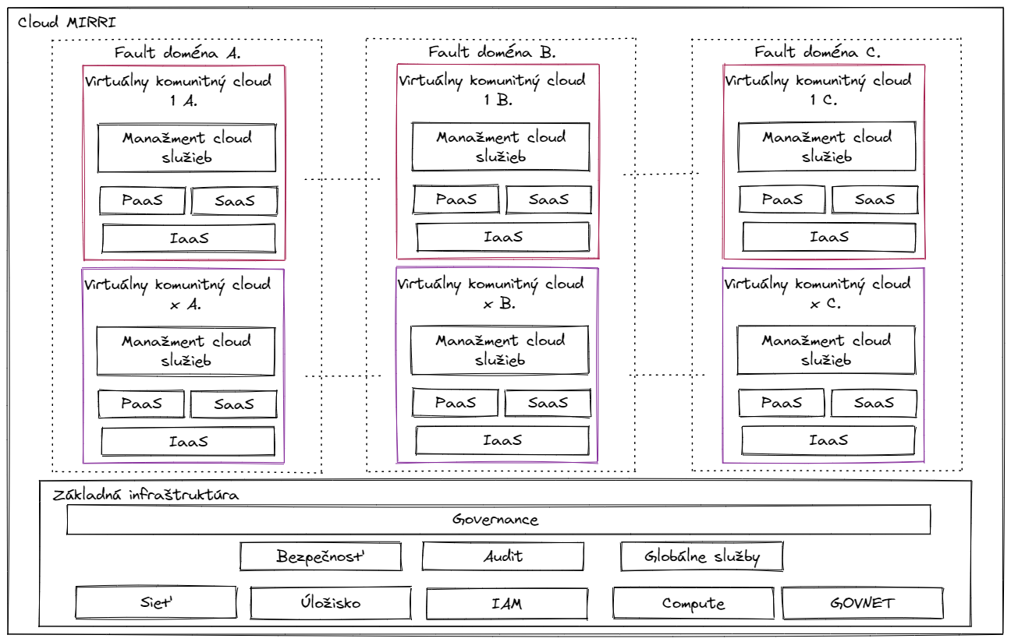

Cloud MIRRI bude disponovať s pokročilou technológiou pre zabezpečenie sieti a prístupov do privátneho cloudu z externého prostredia GovNet a Internet. V modeli Hub and Spoke, je hub virtuálnou sieťou, ktorá funguje ako centrálne miesto na správu externého pripojenia hostingových služieb využívaných viacerými pracovnými záťažami. Spoke reprezentuje OVM prostredia, sú to virtuálne siete, ktoré hosťujú pracovné zaťaženie a pripájajú sa k centrálnemu hubu prostredníctvom virtuálnej siete na komunikáciu s externým prostredím. Hub prostredie disponuje s Next-gen Firewallmi a bezpečnostnými mechanizmami pre ochranu prostredí v cloud MIRRI. Tento model zabezpečí jeden bod prístupu do sieti ako je napríklad GovNet a ďalších.

Ďalšou výhodou privátneho Cloud MIRRI je reziliencia dát. Dáta pri spracúvaní ostávajú na území Slovenskej republiky a len malá časť, a to je záloha (backup, ktorý je deduplikovaný a šifrovaný) môže opustiť krajinu v rámci EÚ, za predpokladu dodržania určitých kritérií, ktoré musia byt zohľadnené a prediskutované vopred s dotknutými OVM. Tak ako sa odvíja situácia v dnešnom svete, ochrana zálohovaných a archívnych dát dostala nový rozmer, a tým sa otvárajú možnosti, ako s týmto scenárom pracovať a vybrať bezpečné miesto na ich uloženie mimo zdroj.

Cloud MIRRI je Cloud Native – Dnes natívne cloudové služby umožňujú vývoj moderných aplikácií pomocou technológií, ako sú Kubernetes, Docker, funkcie bez serverov (serverless), rozhrania API a Kafka. Možnosť poskytnúť cloudové nástroje a automatizáciu pre tieto služby je zásadným faktorom, aby vývojovým tímom umožnil znížiť rozsah prevádzkových úloh a rýchlejší proces vytvárania aplikácii. Nové informačné systémy musia byť vyvíjané ako cloud native, napríklad vďaka dodržaniu princípu Twelve-Factor App - metodika vytvárania cloud native aplikácií, napríklad aplikácií SaaS. Tieto osvedčené postupy sú navrhnuté tak, aby umožňovali vytváranie aplikácií s prenositeľnosťou a odolnosťou pri ich nasadení na web. V neposlednom rade, aby bola možnosť prenášať aplikácie do iných cloudových prostredí.

Cloud MIRRI bude poskytovať samoobslužný Self-Service portál prístupný z webového rozhrania, ktorý ponúka informácie a zdroje, kde OVM môžu nájsť odpovede a vyriešiť incidenty. Ďalej bude obsahovať nasledujúce služby podľa pracovnej záťaže:

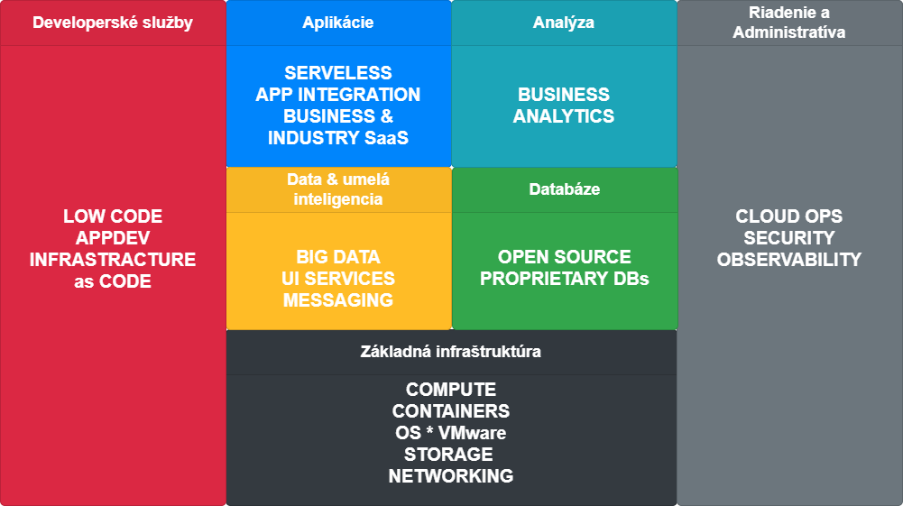
Obrázok: náhľad na obsah cloud služieb v Cloud MIRRI

Cloud MIRRI je orientovaný na vyššiu kontrolu nad svojimi zdrojmi z pohľadu využitia a vyúčtovania objemu spotrebovaných cloud služieb. Princíp rozdelenia tenantov je delenie na hlavného root tenant, ktorým bude v zodpovednosti MIRRI a orgány verejnej správy ako podnájomníci (tenant) a ich podriadene OVM (subtenant).

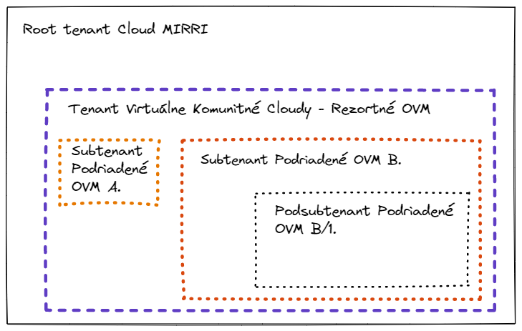
Obrázok: znázorňuje logickú štruktúru naprieč tenant prostredí.

Vstup root tenant Cloud MIRRI pre OVM partnerov projektu vytvorí virtuálne komunitné prostredie t. j. virtuálny komunitný cloud. Pri tomto modeli si OVM ako partner projektu, spravuje vlastný virtuálny komunitný cloud a vytvára svojich subtenant prostredí podriadených organizácii. Nemôžeme preto zabúdať na bezpečnosť tenant prostredí ktoré sú chránene a neprístupne z root tenanta. OVM partner ma úplnú kontrolu nad svojim virtuálnym komunitným cloud prostredím za dodŕžania Governance, vstup root tenanta bude riadený MIRRI len v prípade vyúčtovania ( princíp ktorý sa používa ako vo verejnej časti cloud poskytovateľov) a analýz výkonu/problémov cloud compute.

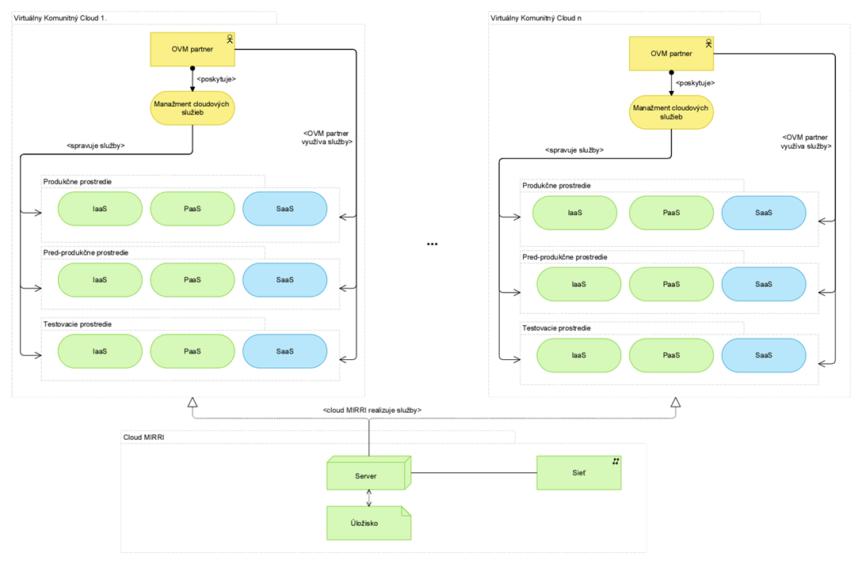
Obrázok: náhľad na architektúru virtuálnych komunitných cloudov.

Cloud MIRRI poskytuje využitie cloudových služieb vládneho cloudu s dôrazom na OVM, čiže virtuálne komunitné cloudy, ktoré poskytnú bezpečnostne oddelené prostredia pre každého tenanta a ich subtenantov pre zachovanie integrity a šifrovania dát. Virtuálne komunitné cloudy budú klásť dôraz na bezpečnosť sietí za pomoci pokročilých Next-gen Firewallov a kryptovania prostredí vlastnými kľúčmi tenantov, ktoré sú tiež dostupné ako manažované cloudové služby.

Cloud MIRRI z pohľadu bezpečnosti spĺňa vysoké požiadavky so súladom SOC 1, SOC 2, ISO 27001, HIPAA a PCI DSS certifikácii. Dátové centrum bude v režime obmedzený prístup s viacerými úrovňami autorizácie. Bezpečnosť infraštruktúry plynie z izolácie sieti subtenantov. Zabezpečenie šifrovania dát v pokoji a v pohybe (data at rest and in motion) AES 256-bit & AES 128 TDE; TLS 1.2, FIPS 140-2 Hardvér s certifikáciou úrovne 3 pre kľúčové úložisko. Bezpečnosť aplikácií je dodatočne chránená WAF ( Web Application Firewall) ďalej službami trezoru ( security vault) a zásadami správneho nasadenia IAM a Governance. Nad celým dáta centrom a všetkých komponentov súvisiacich bude bezpečnostný monitorovací systém SIEM 7x24x365, ktorý bude vyhodnocovať a podávať reporty a audity.

Cloud MIRRI – API Manažment poskytuje komplexnú sadu služieb na správu životného cyklu API (aplikačných programovacích rozhraní). Vstavané nástroje uľahčujú vývojárskym tímom spoluprácu na prototypovaní, testovaní a overovaní API. Infrastructure API Gateway poskytuje integráciu, akceleráciu, riadenie a zabezpečenie pre systémy založené na rozhraní API a SOA, čo OVM umožňuje bezpečne spravovať a dodávať webové rozhrania API. Okrem toho plány používania a predplatné umožňujú operátorom API monitorovať a monetizovat/speňažiť API. Implementácia tejto služby vychádza z veľmi rozšírenej potreby jednotlivých OVM zdieľať a vymieňať si navzájom online dáta prostredníctvom rôznych rozhraní. Pred tieto rozhrania je možné postaviť službu API brány ( API Gateway), ktorá zabezpečí napríklad autentifikáciu, autorizáciu či preklad protokolov (napr. z REST na SOAP). API brána vie zabezpečiť postupný upgrade rozhraní tak, že vybraným OVM poskytne službu v pôvodnom a iným OVM v novom rozhraní.

Cloud MIRRI bude poskytovať DevOps tools. Vývojárske služby a nástroje automatizujúce životný cyklus vývoja softvéru (SDLC), procesy DevOps, operácie infraštruktúry, pozorovateľnosť a Messaging. Vývojárske tímy môžu využívať populárne nástroje s otvoreným zdrojovým kódom, ako sú Jenkins, Terraform a Grafana, na integráciu s OVM prostredí pri nižších nákladoch v porovnaní s produktami na trhu. OVM si bude môcť vybrať z konfigurácii už preddefinovaných šablón. Visual Builder Studio, nízko nákladová integrovaná platforma pre vývojové tímy s nástrojmi pre agilný vývoj, správu kódu, automatizáciu CI/CD a vizuálny vývoj webových a mobilných aplikácií.

Cloud MIRRI bude poskytovať manažovanú cloud službu IaC ktorá umožňuje budovať, meniť a spravovať infraštruktúru bezpečným, konzistentným a opakovateľným spôsobom definovaním v konfigurácií prostriedkov, ktoré umožňujú aktualizovať (versioning), opätovne používať a zdieľať konzistentný kód pre všetky OVM. Terraform slúži ako kódovací nástroj.

Cloud MIRRI bude poskytovať Kubernetes. Kubernetes je plne spravovaná, škálovateľná a vysoko dostupná cloud služba, ktorú môžete použiť na nasadenie svojich kontajnerových aplikácií do cloudu. Ak chce vývojový tím spoľahlivo vytvárať, nasadzovať a spravovať cloudové natívne aplikácie. Jednoduchá požiadavka na výpočtové zdroje, ktoré vaše aplikácie vyžadujú, a Container Engine pre Kubernetes ich poskytne v rámci daného OVM. Manažment Kubernetes je plne prístupný pomocou konzoly a rozhrania REST API. Container Registry vývojárovi uľahčuje ukladanie, zdieľanie a správu image kontajnerov (napríklad Docker image). A vysoko dostupná a škálovateľná architektúra Cloud MIRRI zaisťuje spoľahlivé nasadenie aplikácií bez obavy z prevádzkových problémov alebo škálovania základnej infraštruktúry.

Cloud MIRRI bude disponovať s možnosťou nasadenia RedHat OpenShift. Je to rodina kontajnerových softvérových produktov vyvinutých spoločnosťou RedHat. Jeho vlajkovou loďou je OpenShift Container Platforma — hybridná cloudová platforma ako služba postavená na Linuxových kontajneroch, ktoré organizuje a spravuje Kubernetes na základe RedHat Enterprise Linux.

Cloud MIRRI a VMware Solutions, umožňuje zákazníkom presunúť pracovné zaťaženie VMware do privátneho cloudu bez úprav. Software definujúci dáta centrum ( SDDC) dôkaze simulovať VMware prostredie a týmto OVM získavajú rozsah a agilnosť pri zachovaní kontinuity s existujúcimi nástrojmi, procesmi a politikami založenými na VMware. Taktiež je samozrejmosťou za splnenia určitých pre rekvizít z migrovať VM ( virtuálny server) z OVM dátového centra do Cloud MIRRI za chodu bez výpadku danej VM.

Cloud MIRRI ďalšou s priorít je Lifecycle Controls. Ako plynie čas všetky technológie, vrátane hardvéru a softvéru, majú obdobie, počas ktorého fungujú čo najlepšie, kým sa nestanú zastaranými EOL, tak ako to vidíme v súčasnom stave. Životný cyklus technológie konkrétneho zariadenia, týmto sa mysli, že po určitom roku používania IT systémov príde obmena ktorá bude nepozorovateľná a vykonaná tak aby sa zamedzil výpadok a bezproblémový prechod služby na nove systémy. V tomto procese je veľa faktorov ktoré budú zohľadnene ako sú reporty vyťaženosti zdrojov cloud compute, diskových úložísk a pridávania nových manažovaných cloudových služieb vládneho cloudu. Taktiež dbá na dynamické rozširovanie základnej infraštruktúry navýšenie kapacity do 20% je automatické v trvaní – do 8 týždňov od požiadavky. Ak je to nad 20%, dodávka HW bude dodaná do garantovaného času 3 mesiacov.

V posledných rokoch sa kybernetické útoky stali hlavným problémom kvôli širokej škále prístupov a podvratnej povahe. Počet útokov malvéru a ransomvéru sa podľa popredných priemyselných analytikov medziročne zdvojnásobuje s miliónmi infekcií malvéru a tisíckami ransomvérových útokov za deň. Zatiaľ čo validácia je kľúčový faktor k odhaľovaniu poškodených záložných údajov počas celého životného cyklu zálohovania, je rovnako dôležitá aj na zisťovanie údajov o kybernetických útokov. Overovanie správnosti a obnoviteľnosti všetkých dát na disku, replikovaných záloh alebo prichádzajúcich dát bude monitorovane, zaznamenane a v prípade útoku upozornene.

Cloud MIRRI bude poskytovať manažovanú cloud službu Backup as a Service ( BaaS) pre prípad potreby obnovenia uložených dát ak došlo k ich poškodeniu alebo zničeniu. Služba bude vykonávaná automaticky periodicky a tak tiež ad-hoc manuálne ak si OVM vyžiada. Rozsah záloh sa bude definovať na základe požiadaviek pristupujúcich OVM a ich predpokladanému nasadeniu v riešení so súladom definovaných retenčných politik. Medzi základne typy zálohovania sú Full, Incremental a Differencial a ďalej od nasadenia a kategórie daného systému. Do kategórie môžeme rozdeliť podľa systému; FS ( File System), Bare Metal, VM Snapshot a Database SQL, RMAN, BR*Tools.

Z hľadiska zaistenia Business Continuity Planning ( BCP) sú doležíte faktory ktoré dane riešene bude spĺňať:

- Vysoká dostupnosť ( High Availability / HA ) - vzniknutý výpadok systému bude mať na OVM minimálny dopad, IT infraštruktúre sa HA dosahuje elimináciou kritických bodov zlyhania (SPOF-single point of failure). Architektúra je navrhnutá s redundanciou komponentu čim sa systém bežiaci na danom riešení zotaví automaticky bez výpadku služby.
- Nepretržitá operácia ( Continuous Operations ) - Zabezpečená schopnosť udržať veci v chode počas výpadku, ako aj počas plánovaných odstávok, ako sú plánované zálohy alebo plánovaná údržba / upgrade.
- Zotavenie sa po havárii ( Disaster Recovery / DR) na už predurčenom mieste ktoré splna DR predpoklady a ma definovane postupy procesu obnovy. Je to spôsob obnovy dátového centra na inom mieste, ak katastrofa alebo ina nepredvídateľná udalosť, zničí primárnu lokalitu alebo ju inak znefunkční.

V tomto zámere sa taktiež rata vybudovať dáta centrum 2 ktoré ma slúžiť ako synchrónna replikácia primárneho dáta centra a miesto pre Disaster Recovery dáta centrum. Dôležitým účelom plánovania obnovy po havárii je pripraviť dáta centrum, aby odolalo katastrofe a bolo schopnej rýchlej obnovy s čo najmenšími škodami. Plánovanie neočakávaných udalostí, či už ide o technickú poruchu, počasie, kyberterorizmus alebo ľudskú chybu, pomáha zaistiť, že IT systémy ostanú v prevádzke. Dokonca aj pri tých najextrémnejších výzvach.

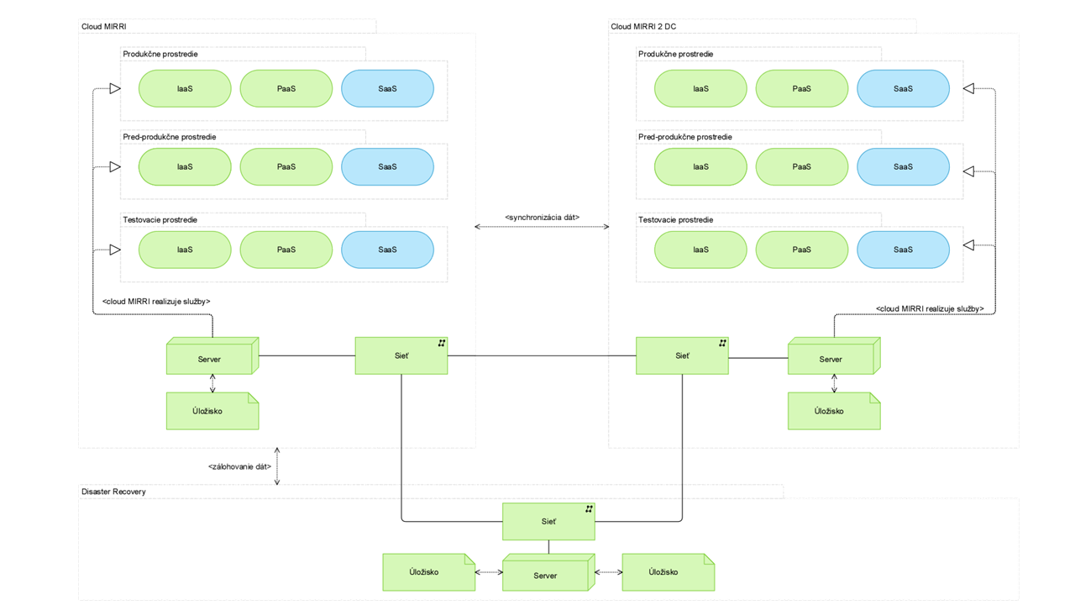
Obrázok: Náhľad HA a DR architektúry

Cloud MIRRI princíp kde sa bude platiť za využitie cloud služieb prechádzame z modelu na sklad do Pay-as-You-Go. Jedna z najzásadnejších zmien oproti existujúcemu konceptu je nenakupovať na sklad. V takomto prípade je sizing podmienený reálnym potrebám projektov na ktoré musí prevádzkovateľ vedieť rýchlo reagovať a požadované kapacity poskytnúť. Toto dokážeme v prípade ak bude fungovať v modely Pay-as-You-Go bude obstaraný ako krabicové riešenie, ktoré je možné nakupovať cez Dynamický nákupný systém (DNS), ktorý umožňuje rýchlu možnosť nákupu (v priebehu týždňov).

Cloud MIRRI bude tvoriť základnú platformu pre poskytovanie “Manažovaných Cloudových služieb” a to spojením kvalitných a vysoko dostupných cloudových služieb so službou “Podpora ako služba”, v zmysle vyhlášky 78/2020 Z. z., § 41, body i) a j).
Týmto dane riešenie vytvorí základný predpoklad pre vznik manažovaných cloudových služieb, ktoré budú môcť OVM vytvárať pre svoje rezorty. Riešenie poskytuje možnosť využívať cloud služby pre OVM ktorý nemá prevádzkový tím pre manažovanie cloudových služieb.

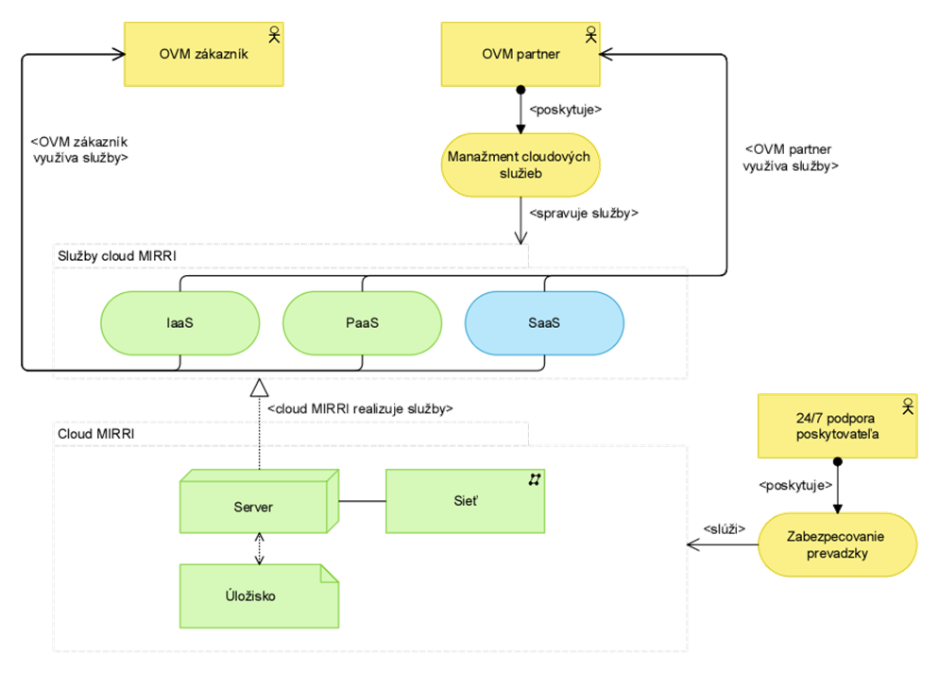
Obrázok: náhľad na rozdiel poskytovania služieb zákazník a partner.

Cloud MIRRI a Help Desk - Legislatíva súvisiaca s prevádzkou informačných systémov ukladá OVM povinnosť zabezpečiť si Help Desk a súvisiace procesy. Medzi tie patrí predovšetkým správa problémov, incidentov, nastavení, zmien a servisných požiadaviek. To umožňujú rôzne softvérové nástroje ako sú ServiceNow, Jira, HP OpenView, CA Service Desk ktoré by boli OVM dostupné vo forme SaaS, s možnosťou obsahovať rôzne predkonfigurované bežné scenáre.

Cloud MIRRI bude poskytovať L1, L2, L3 podporu nad infraštruktúrou ako celkom čo zahŕňa HW, SW, Siete a opravárensky servis. Používateľské incidenty a aplikácie si rieši OVM sám cez Help Desk na úrovni virtuálneho komunitného cloud prostredia. Ďalšou z možnosti je platený Advanced Customer Support. Podpora je vždy 1:1 ako vo verejnom cloude – update služieb, migrácie alebo špecifická vendor podpora ( napr. VMware SDDC).

Cloud MIRRI bude sledovať nepretržite výkonnosť a dostupnosť služieb 24x7x365. Pri tomto modeli sa sledujú 3 druhy SLA.
- Dostupnosť - Cloudové služby vládneho cloudu sú v nepretržitej prevádzke so záväzkami týkajúce sa dostupnosti a konektivity.
- Výkonnosť - Elasticita a konfigurovateľnosť infraštruktúry je súčasťou toho, prečo ľudia presúvajú aplikácie do cloudu. Ak chceme poskytnúť túto výhodu, vaše služby musia byť vždy spravovateľné čiže zabezpečiť OVM schopnosti spravovať, monitorovať a upravovať zdroje v rámci pravidiel.
- Spravovateľnosť - Nestačí, aby boli zdroje IaaS iba prístupné. Mali by dôsledne fungovať tak, ako od nich očakávame. Garantovaný výkon je prioritou a spoľahlivosť infraštruktúry.

Organizačná štruktúra
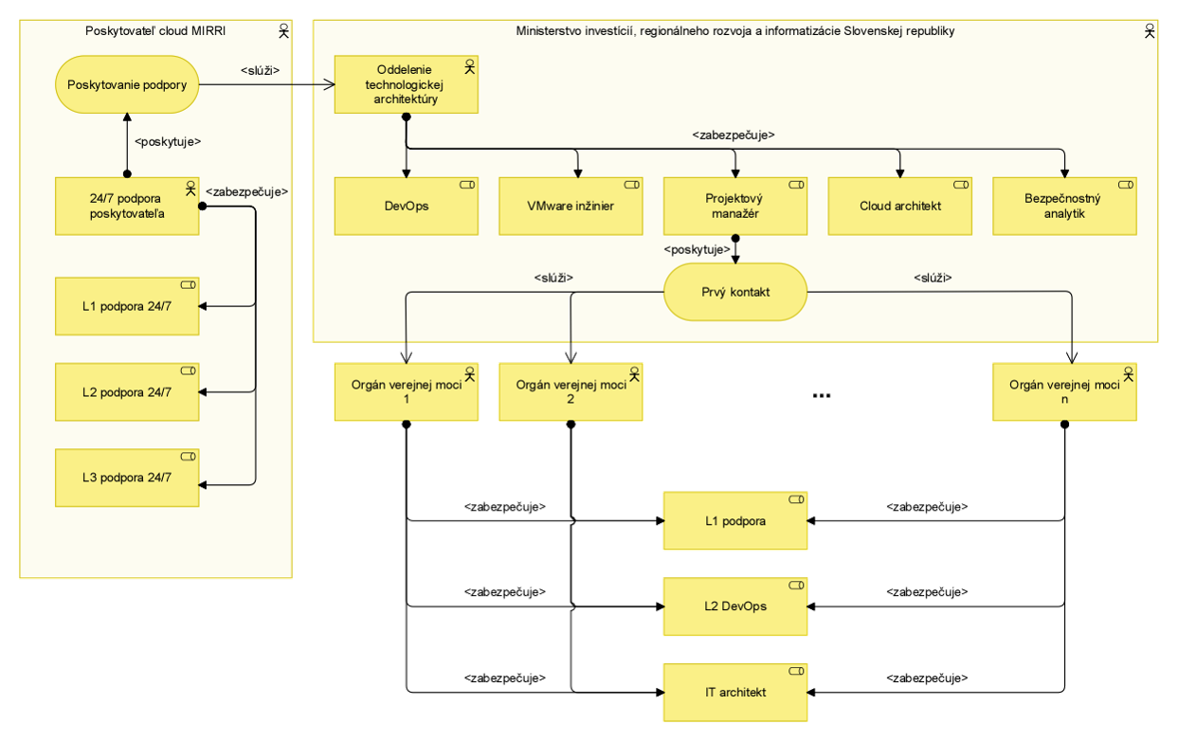

LEGISLATÍVA

Legislatívne požiadavky vo vzťahu k Projektu ustanovuje nasledovný základný európsky a národný legislatívny rámec:

- Smernica Európskeho parlamentu a rady (EÚ) 2016/1148 zo 6. júla 2016 o opatreniach na zabezpečenie vysokej spoločnej úrovne bezpečnosti sietí a informačných systémov v Únii,
- Vykonávacie nariadenie Komisie (EÚ) 2018/151 z 30. januára 2018, ktorým sa stanovujú pravidlá uplatňovania smernice Európskeho parlamentu a Rady (EÚ) 2016/1148, pokiaľ ide o bližšiu špecifikáciu prvkov, ktoré musia poskytovatelia digitálnych služieb zohľadňovať pri riadení rizík v oblasti bezpečnosti sietí a informačných systémov, a parametrov na posudzovanie toho, či má incident závažný vplyv,
- Nariadenie európskeho parlamentu a rady (EÚ) 2016/679 o ochrane fyzických osôb pri spracúvaní osobných údajov a o voľnom pohybe takýchto údajov,
- Nariadenie Európskeho parlamentu a Rady (EÚ) č. 1303/2013 zo 17. decembra 2013, ktorým sa stanovujú spoločné ustanovenia o Európskom fonde regionálneho rozvoja, Európskom sociálnom fonde, Kohéznom fonde, Európskom poľnohospodárskom fonde pre rozvoj vidieka a Európskom námornom a rybárskom fonde a ktorým sa stanovujú všeobecné ustanovenia o Európskom fonde regionálneho rozvoja, Európskom sociálnom fonde, Kohéznom fonde a Európskom námornom a rybárskom fonde, a ktorým sa zrušuje nariadenie Rady (ES) č. 1083/2006,
- Zákon č. 305/2013 Z. z. o elektronickej podobe výkonu pôsobnosti orgánov verejnej moci a o zmene a doplnení niektorých zákonov (zákon o e-Governmente),
- Zákon č. 95/2019 Z. z. o informačných technológiách vo verejnej správe a o zmene a doplnení niektorých zákonov v znení neskorších predpisov (ďalej len „zákon o ITVS“),
- Zákon č. 69/2018 Z. z. o kybernetickej bezpečnosti a o zmene a doplnení niektorých zákonov v znení neskorších predpisov (ďalej len „zákon o kybernetickej bezpečnosti“),
- Zákon č. 45/2011 Z. z. o kritickej infraštruktúre v znení neskorších predpisov,
- Zákon č. 292/2014 o príspevku poskytovanom z európskych štrukturálnych a investičných fondov a o zmene a doplnení niektorých zákonov v znení neskorších predpisov.

ROZPOČET A PRÍNOSY

Sumarizácia nákladov a prínosov
Náklady | Názov  modulu | Názov  modulu | Názov  modulu
Všeobecný materiál
IT - CAPEX
Aplikácie
SW
HW
IT - OPEX- prevádzka | 43 121 648 €
Aplikácie
SW
HW
Prínosy
Finančné prínosy
Administratívne poplatky
Ostatné daňové a nedaňové príjmy
Ekonomické prínosy
Občania (€)
Úradníci (€)
Úradníci (FTE)
Kvalitatívne prínosy

HARMONOGRAM JEDNOTLIVÝCH FÁZ PROJEKTU a METÓDA JEHO RIADENIA

ID | FÁZA/AKTIVITA | ZAČIATOK  (odhad termínu) | KONIEC  (odhad termínu) | POZNÁMKA
1. | Prípravná fáza | 07/2022 | 07/2022
2. | Iniciačná fáza | 09/2022 | 10/2022
3. | Realizačná fáza | 04/2023 | 04/2025
3a | Analýza a Dizajn | 04/2023 | 07/2023
3b | Nákup technických prostriedkov, programových prostriedkov a služieb | 11/2022 | 12/2022
3c | Implementácia a testovanie | 04/2023 | 04/2025
3d | Nasadenie a dodanie novej verzie | 07/2023 | 12/2023 | 3 mesiace po nasadení
4. | Dokončovacia fáza | 11/2023 | 12/2023
5. | Podpora prevádzky (SLA) | 05/2023 | 05/2025

PROJEKTOVÝ TÍM
Riadiaci výbor:
ID | Meno a Priezvisko | Pozícia | Oddelenie | Rola v projekte
1. | Peter Kopáč |  | MIRRI | Predseda RV
2. | Anton Svetlošák |  | MIRRI | Podpredseda RV
3. | Doplniť meno a priezvisko | Doplniť pozíciu (pracovné zaradenie v línii) | Doplniť názov org. útvaru | Doplniť rolu v projekte
Projektový tím:
ID | Meno a Priezvisko | Pozícia | Oddelenie | Rola v projekte
1. | Pavol Bandura | Projektový manažér | MIRRI | Projektový / Programový manažér
2. | Anton Svetlošák | Vedúci oddelenia | MIRRI | Kľúčový používateľ ( end user)
3. | Ján Tomášek | Referent | MIRRI | IT Analytik
4. | Roman Gelien | Referent | MIRRI | IT Architekt
5. | Juraj Pankuch | Referent | MIRRI | Vlastník procesov (biznis vlastník)
6. | Kristián Hodossy | Referent | MIRRI | Obstarávanie

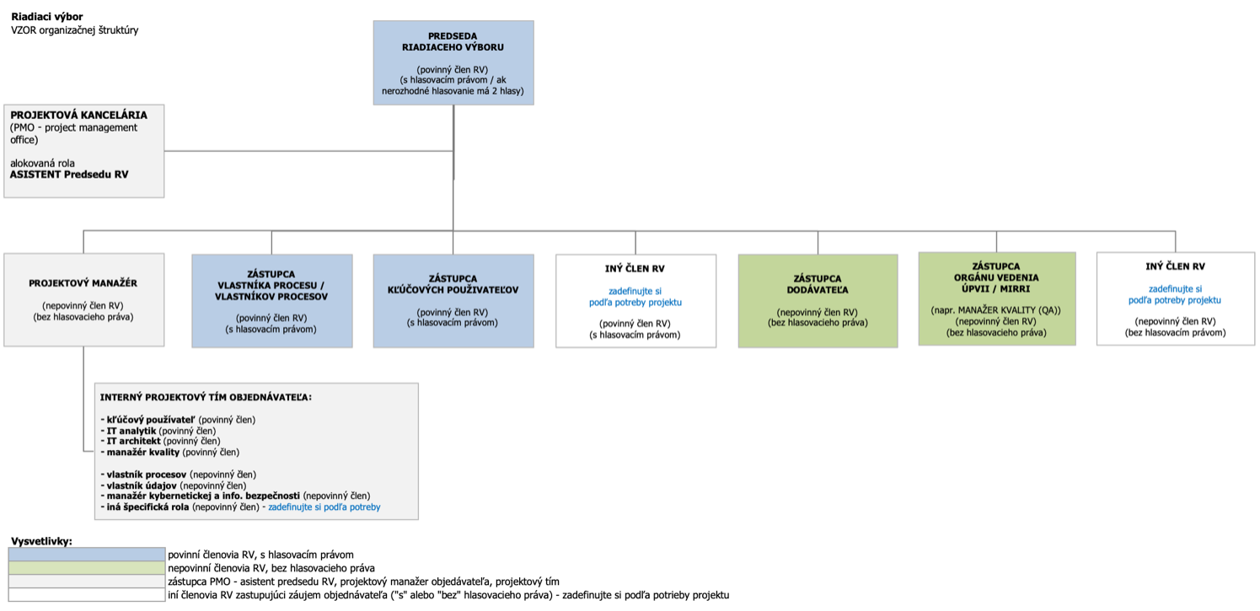

PRACOVNÉ NÁPLNE

Nerelevantne pracovne náplne sú uvedene v prístupe projektu Cloud MIRRI.

ODKAZY

PRÍLOHY

Koniec dokumentu

